HOWTO:
DESCRIPCIÓN:
El fichero avatar.blend genera la renderización del personaje descrito por la configuración de los parámetros que lo definen. Como resultado de su ejecución devuelve ocho imágenes PNG, cada una de ellas por cada 45º de rotación del personaje utilizando una vista isométrica.
REQUISITOS:
Para la ejecución de este fichero es necesario disponer en el sistema de blender 2.44

NOTA: El fichero que se presenta a continuación está en una fase BETA, carente de control de errores. Por lo que si la llamada por linea de comando no se realiza como se indica a continuación podría no funcionar correctamente.
PARÁMETROS:
Los nombres de los parámetros que se muestran a continuación deben pasarse en el mismo orden en el que se describen y deben escribirse, aun siendo su valor vacío.
- gender: (género) toma uno de los valores “male” o “female”. No puede estar vacío.
- headSize: (tamaño de la cabeza) toma uno de los valores “S”, “M”, “L”, o “XL”. Si está vacío toma el valor “S” por defecto.
- mask: (careta) puede estar vacío o indicar la ruta de la imagen que se desea cargar como máscara.
- hairStyle: (peinado) puede estar vacío (calvo) o tomar uno de los valores 01, 02 o 03 para seleccionar el tipo de peinado.
- hairColour: (color de pelo) puede estar vacío para conservar el color de pelo por defecto o indicar el nombre del fichero junto su extensión de los colores disponibles contenidos en textures/[male/female]/hair/.
- skin: (color de piel) puede estar vacío para conservar el color de piel por defecto o indicar el nombre del fichero junto su extensión de los colores disponibles contenidos en textures/[male/female]/skin/.
- bodySize: (talla) toma uno de los valores “S”, “M”, “L”, o “XL”. Si está vacío toma el valor “S” por defecto.
- sleeve: (manga) toma los valores 0 para indicar manga corta o 1 para indicar manga larga.
- shirt: (color camiseta) únicamente tenido en cuenta si selecciono “male” en el parámetro gender. Puede estar vacío para conservar el color de la camiseta por defecto.
- typeTrousers (tipo de pantalones) únicamente tenido en cuenta si selecciono “male” en el parámetro gender. toma los valores 0 para indicar pantalones cortos o 1 para indicar pantalones largos.
- skirt: (color falda) únicamente tenido en cuenta si selecciono “female” en el parámetro gender. Puede estar vacío para conservar el color de la falda por defecto.
- shoes: (zapatos) puede estar vacío para conservar el color de zapatos por defecto o indicar el nombre del fichero junto su extensión de los colores disponibles contenidos en textures/[male/female]/skin/.

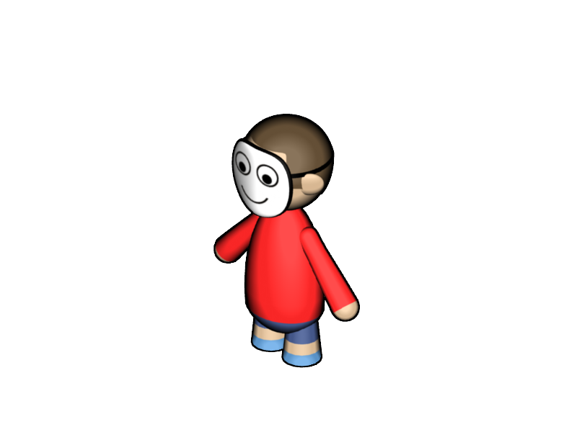
EJEMPLOS:
gender=male headSize= mask= hairStyle=01 hairColour= skin= bodySize= sleeve=0 shirt= typeTrousers=0 trousers= skirt= shoes= blender -b avatar.blend -P avatarGenerator.py
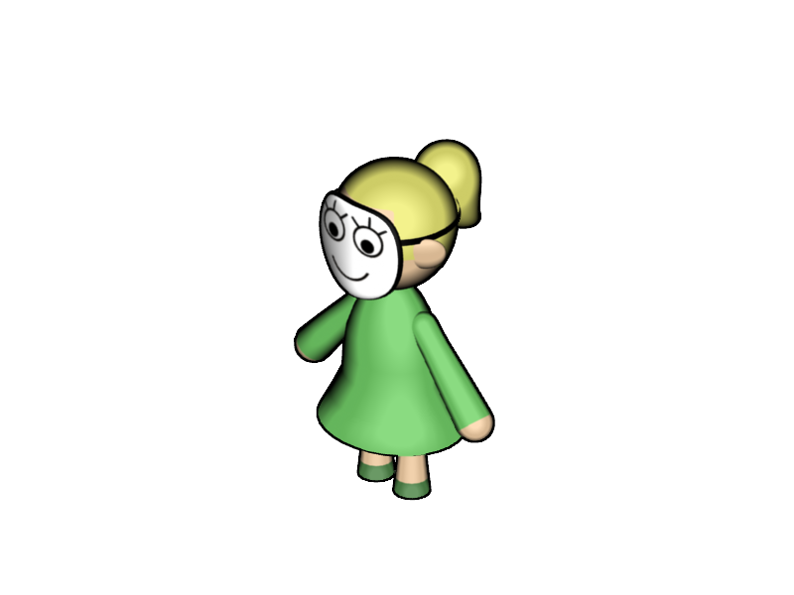
gender=female headSize= mask= hairStyle=01 hairColour= skin= bodySize= sleeve=0 shirt= typeTrousers=0 trousers= skirt= shoes= blender -b avatar.blend -P avatarGenerator.py

